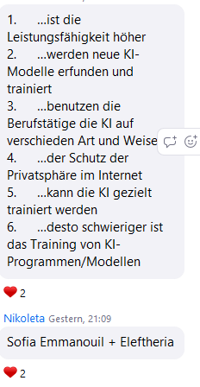

1. Je nachdem, wie schnell eine KI lernt, ist die Leistungsfähigkeit höher
2. Entsprechend den hohen Erwartungen an KI werden neue KI-Modelle erfunden und trainiert
3. Abhängig von den Berufsgruppen benutzen die Berufstätigen die KI auf verschiedener Art und Weise (auf verschiedene Art und Weise)
4. Klare Regeln für die Datennutzung sind gleichermaßen wichtig wie der Schutz der Privatsphäre im Internet
5. Je nach Interesse der Nutzenden kann die KI gezielt trainiert werden
6. Je weniger Texte für KI genutzt werden können, desto schwieriger ist das Training von KI-Programmen / Modellen